Приложение 2

Алгоритм регистрации на Молодежный форум
Приволжского Федерального округа «иВолга» в 2025 году

ВАЖНО! Для участия в Молодежном форуме Приволжского федерального округа «иВолга» каждый претендент обязан пройти регистрацию на ФГАИС «Молодежь России» https://myrosmol.ru/events/499851d5-c808-491e-9f81-df0d2345d0ad и заполнить анкету участника. Действуйте по алгоритму, представленному ниже. При регистрации на Форум участник указывает свои актуальные контактные данные (электронная почта, номер телефона, профили в социальных сетях), на которые могут направляться уведомления и поступать звонки от представителей Дирекции и Организаторов, а также регион фактического проживания.

ВАЖНО! При заполнении анкеты в пункте «Документы, подтверждающие Ваши достижения, значимые для Вас» необходимо прикрепить сканы или фотографии документов. На основании заполненности анкеты, в том числе приложенных документов, будет осуществляться отбор участников Форума.

ВАЖНО! Выбор тренингового профиля Форума является неизменяемым. Необходимо ответственно подойти к выбору образовательного трека. Трек можно выбрать только ОДИН

Для участия в конкурсном отборе необходимо в полной мере заполнить заявку. По итогу заполнения данных напротив кнопки «подать заявку» будет стоять «галочка», подтверждающая верное заполнение полей.
ВАЖНО! Участие в грантовом конкурсе проектов ФАДМ «Росмолодежь» не является обязательным условием для участия в Форуме.

ЭТАПЫ РЕГИСТРАЦИИ

- При входе на сайт ФГАИС «Молодежь России» необходимо авторизоваться (нажать кнопку «Вход», если у вас есть аккаунт или нажать кнопку «Регистрация», если аккаунт заводите впервые).

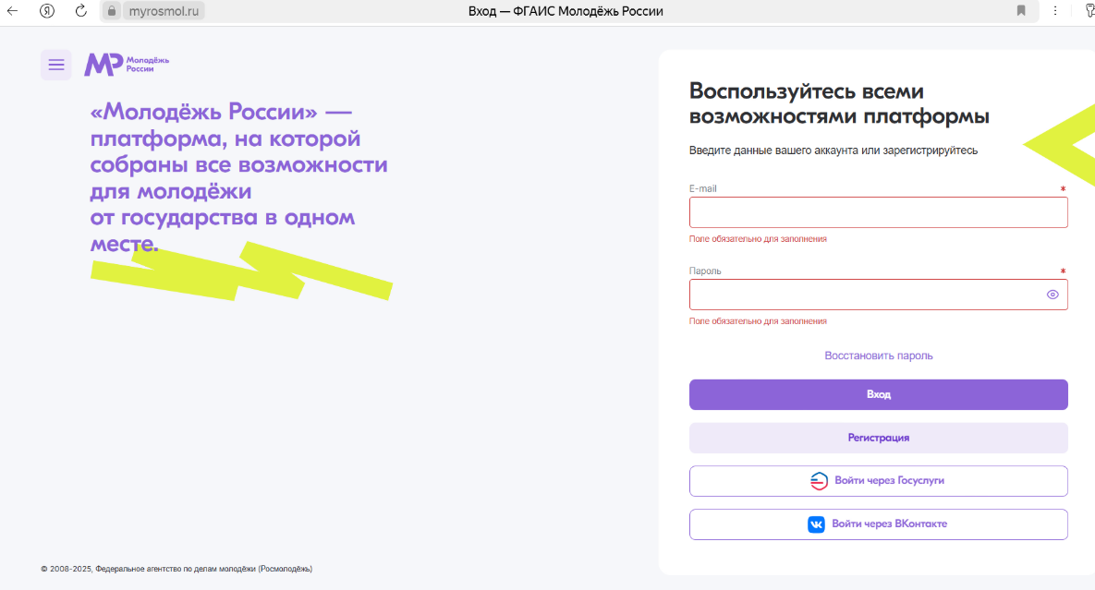

- В случае отсутствия аккаунта на платформе нужно нажать кнопку «Регистрация», заполнить персональные данные и нажать кнопку «Зарегистрироваться». После регистрации необходимо заполнить профиль пользователя.

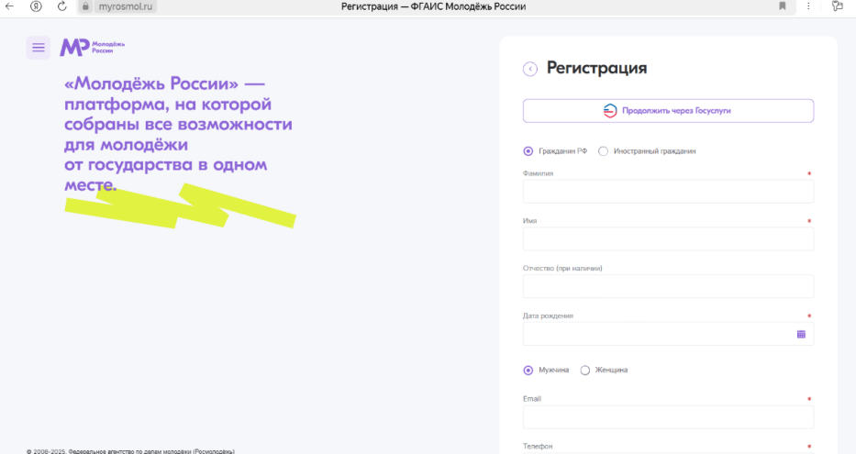
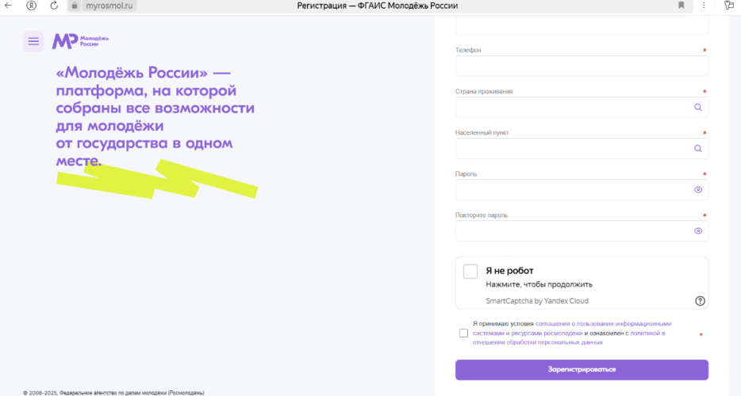

- В окно «Поиск» на стартовой странице платформы вводим запрос «иВолга».

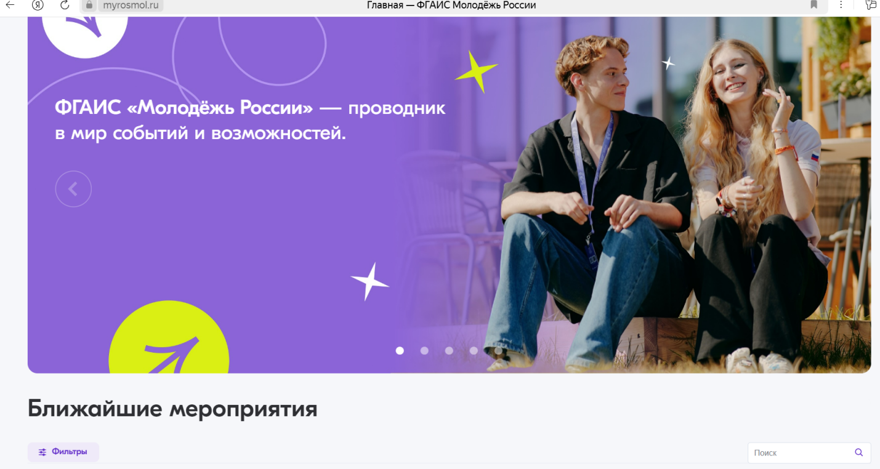

- Нажимаем на окно «Молодежный форум Приволжского федерального округа «иВолга» 2025 и переходим на страницу Форума.

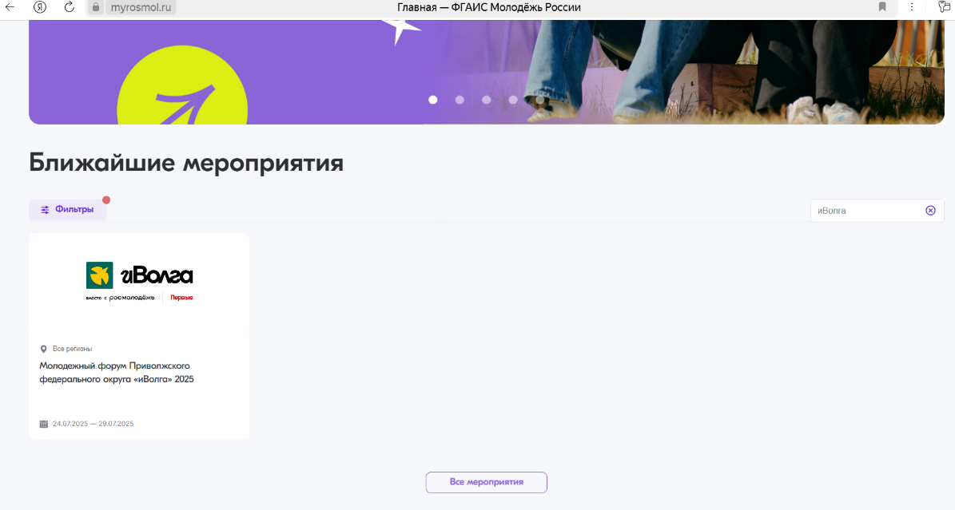

- В самом низу страницы Форума нажинаем на кнопку «Подать заявку на мероприятие».

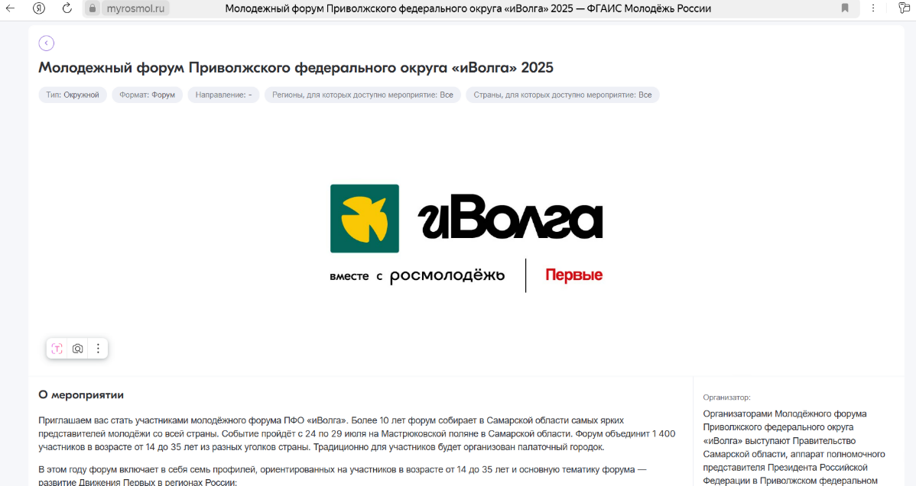
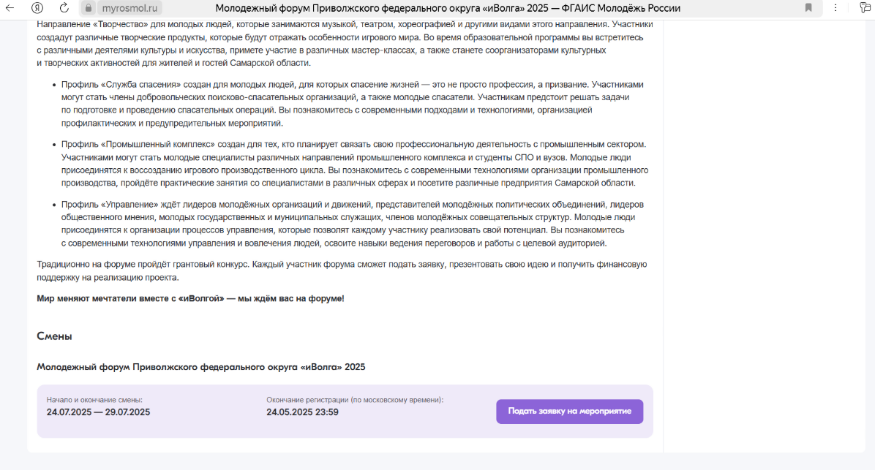

- Качественно заполняем анкету участника Форума.

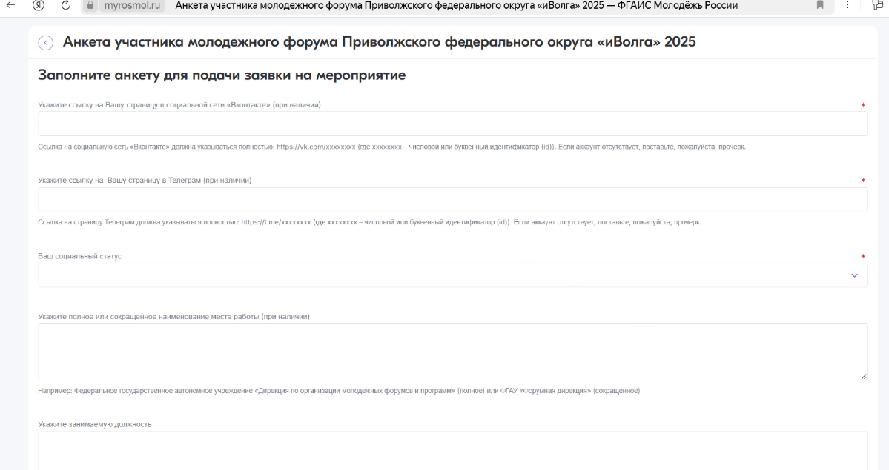

- После заполнения анкеты необходимо нажать на кнопку «Подать заявку»

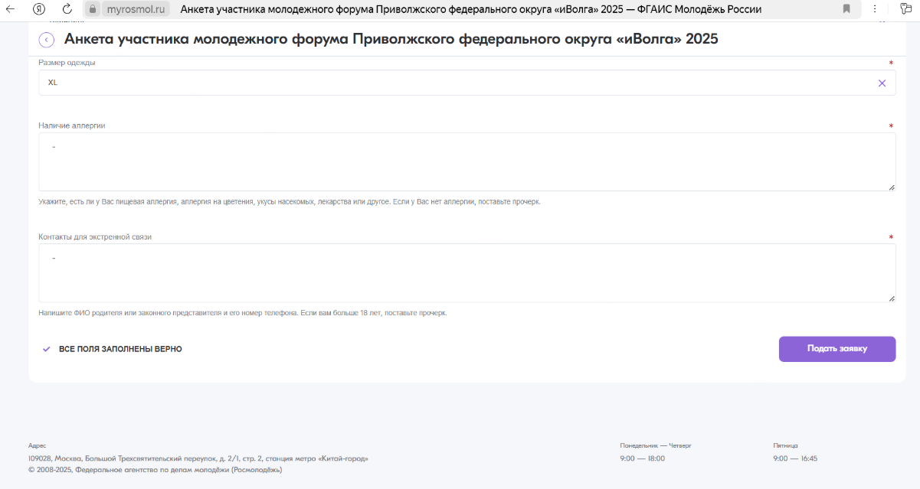

- Поздравляем! Вы подали заявку на участие в Форуме!

